Interpretácia experimentálnej poézie na 62. Hviezdoslavovom Kubíne

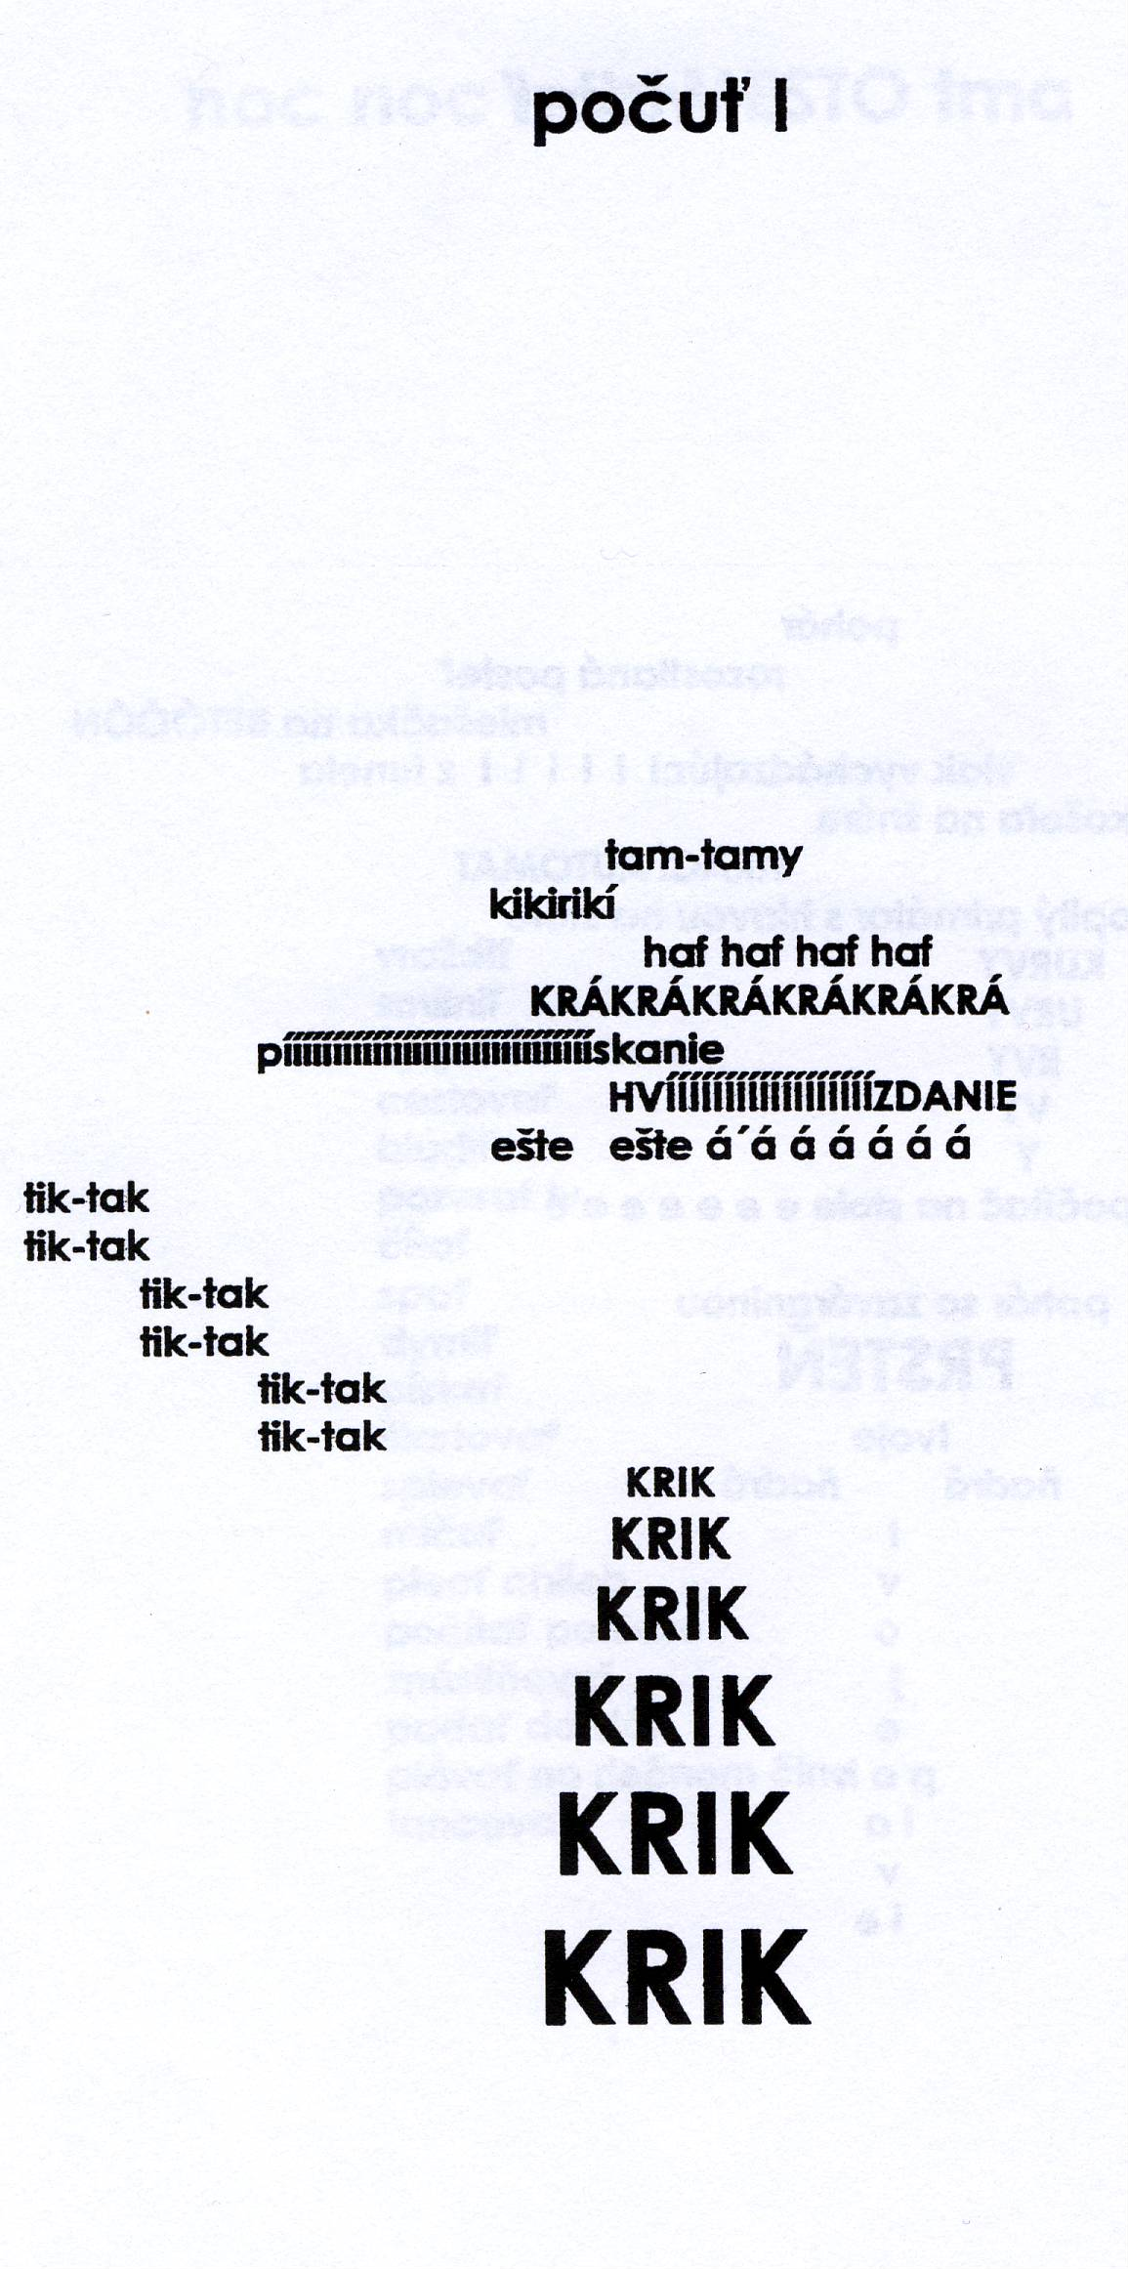

Okrem súťažných a prezentačných vystúpení jednotlivcov a súborov bude 62. Hviezdoslavov Kubín inšpiratívne zameraný na experimentálnu poéziu.

Čo je experiment v poézii? Ako sa rodí? Ako hľadať cestu k jeho interpretácii? To budú základné otázky tejto témy.

Šesťdesiaty druhý ročník Hviezdoslavovho Kubína
sa pokúsi odpovedať na ne dvomi formami:

1. Výstavou reprodukcií básní, foriem a obrazov slovenskej experimentálnej poézie ̶ Hry písmen, slov, obrazov a významov vo výstavnej sieni MsKS.
Kurátor: Michal Murin. Vernisáž 22. 6. 2016 o 17:00

Prednáška na tému Kde sa začína a kde sa končí experiment vo výstavnej sieni 23. 6. 2016 o 8:30
Lektor: Michal Murin

2. Tvorivou dielňou pre recitátorov, pedagógov, ale aj záujemcov o nezvyčajné umelecké formy pod názvom Experiment – (ne)vydarený pokus. Termín: 22. – 25. 6. 2016.

Pracovať sa bude s textami slovenskej i svetovej experimentálnej poézie (I. Mojík, D. Hevier, M. Adamčiak a iní autori, ktorých výstava predstaví; zo svetovej poézie V. Chlebnikov, CH. Morgenstern, dadaisti a i.).

Lektorkou dielne bude doc. PhDr. Helena Čertíková z Vysokej školy múzických umení v Bratislave.

Dielňa nie je vekovo ohraničená, ale je vhodná až od 15 rokov.

Na dielni budú vítaní všetci, ktorí majú zmysel nielen pre zvuk, slovo a reč, ale najmä pre vtip, dômyselnosť, originalitu, spracovanie náhody a netradičné zvukové a rečové formy nadväzujúce aj na iné druhy umenia.

Tvorivá dielňa sa bude konať v priestoroch Mestského kultúrneho strediska v Dolnom Kubíne.

Účasť na práci v dielni je bez poplatku, účastníci si hradia cestovné a pobytové náklady sami.

Do dielne sa prihlasujte prostredníctvom vyplnenej prihlášky na mailových adresách jaroslava.cajkova@nocka.sk a prevadzkove@msksdk.sk

Harmonogram tvorivej dielne
Experiment – (ne)vydarený pokus

streda 22. 6.

10:30 Otvorenie tvorivej dielne

11:00 - 13:00 Aktivity v dielni (zoznámenie, výber básní, poetické a hrové cvičenia)

14:30 – 17:00 Aktivity v dielni

17:00 Vernisáž výstavy

Večerný program podľa záujmu

štvrtok 23. 6.

8:30 – 10:00 Ako vzniká experiment – Prednáška Michala Murina

10:00 – 12:00 Aktivity v dielni

13:30 – 14:30 Aktivity v dielni

15:30 – 18:00 Aktivity v dielni

Večerný program podľa záujmu

piatok 24. 6.

9:00 – 12:00 Aktivity v dielni

13:30 – 18:00 Aktivity v dielni

22:00 Prezentácia výsledkov dielne

